CỘNG HÒA XÃ HỘI CHỦ NGHĨA VIỆT NAM

Độc lập - Tự do - Hạnh phúc

TỜ KHAI ĐĂNG KÝ KHAI SINH
Kính gửi: ⁽¹⁾ ......................................................................................
Họ, chữ đệm, tên người yêu cầu:...................................................................................
....................................................................................................................................................
Nơi cư trú: ⁽²⁾ .....................................................................................................................
...........................................................................................................................................
Giấy tờ tùy thân: ⁽³⁾ ..........................................................................................................
.................................................................................................................................................... Quan hệ với người được khai sinh: .................................................................................

Đề nghị cơ quan đăng ký khai sinh cho người dưới đây:
Họ, chữ đệm, tên:.............................................................................................................
Ngày, tháng, năm sinh: ........................................ghi bằng chữ: .....................................
.................................................................................................................................................... Giới tính:....................... Dân tộc:..........................Quốc tịch: .........................................
Nơi sinh: ⁽⁴⁾ .......................................................................................................................
....................................................................................................................................................
Quê quán: ..........................................................................................................................
Họ, chữ đệm, tên người mẹ: ...........................................................................................
Năm sinh: ⁽⁵⁾.......................................................Dân tộc:...................Quốc tịch: ………….
Nơi cư trú: ⁽²⁾ .....................................................................................................................
....................................................................................................................................................
Họ, chữ đệm, tên người cha: ..........................................................................................
..............................................................................................................................................................................................
Năm sinh: ⁽⁵⁾......................................................Dân tộc:...................Quốc tịch: ..............
Nơi cư trú: ⁽²⁾ .....................................................................................................................
....................................................................................................................................................
Tôi cam đoan nội dung đề nghị đăng ký khai sinh trên đây là đúng sự thật, được sự thỏa thuận nhất trí của các bên liên quan theo quy định pháp luật.
Tôi chịu hoàn toàn trách nhiệm trước pháp luật về nội dung cam đoan của mình.
Làm tại: ……………………., ngày ........... tháng ......... năm ..............

Đề nghị cấp bản sao⁽⁶⁾: Có , Không Số lượng:…….bản | Người yêu cầu  (Ký, ghi rõ họ, chữ đệm, tên)  .......................................

Chú thích:
⁽¹⁾ Ghi rõ tên cơ quan đăng ký khai sinh.

⁽²⁾ Ghi theo nơi đăng ký thường trú; nếu không có nơi đăng ký thường trú thì ghi theo nơi đăng ký tạm trú; trường hợp không có nơi đăng ký thường trú và nơi đăng ký tạm trú thì ghi theo nơi đang sinh sống.
⁽³⁾ Ghi thông tin về giấy tờ tùy thân của người đi đăng ký, ghi rõ số, cơ quan cấp, ngày cấp hộ chiếu, chứng minh nhân dân hoặc giấy tờ hợp lệ thay thế (Ví dụ: Chứng minh nhân dân số 001089123 do Công an thành phố Hà Nội cấp ngày 20/10/2014).
⁽⁴⁾ Trường hợp sinh tại cơ sở y tế thì ghi rõ tên cơ sở y tế và và địa chỉ trụ sở cơ sở y tế đó.
Ví dụ: - Bệnh viện Phụ sản Hà Nội, đường La Thành, phường Ngọc Khánh, quận Ba Đình, Hà Nội
- Trạm y tế xã Đình Bảng, huyện Từ Sơn, tỉnh Bắc Ninh.
Trường hợp sinh ra ngoài cơ sở y tế thì ghi địa danh của 03 cấp hành chính (xã, huyện, tỉnh), nơi sinh ra.
Ví dụ: xã Đình Bảng, huyện Từ Sơn, tỉnh Bắc Ninh.
⁽⁵⁾ Ghi đầy đủ ngày, tháng sinh của cha, mẹ (nếu có).
⁽⁶⁾ Đề nghị đánh dấu X vào ô nếu có yêu cầu cấp bản sao và ghi rõ số lượng

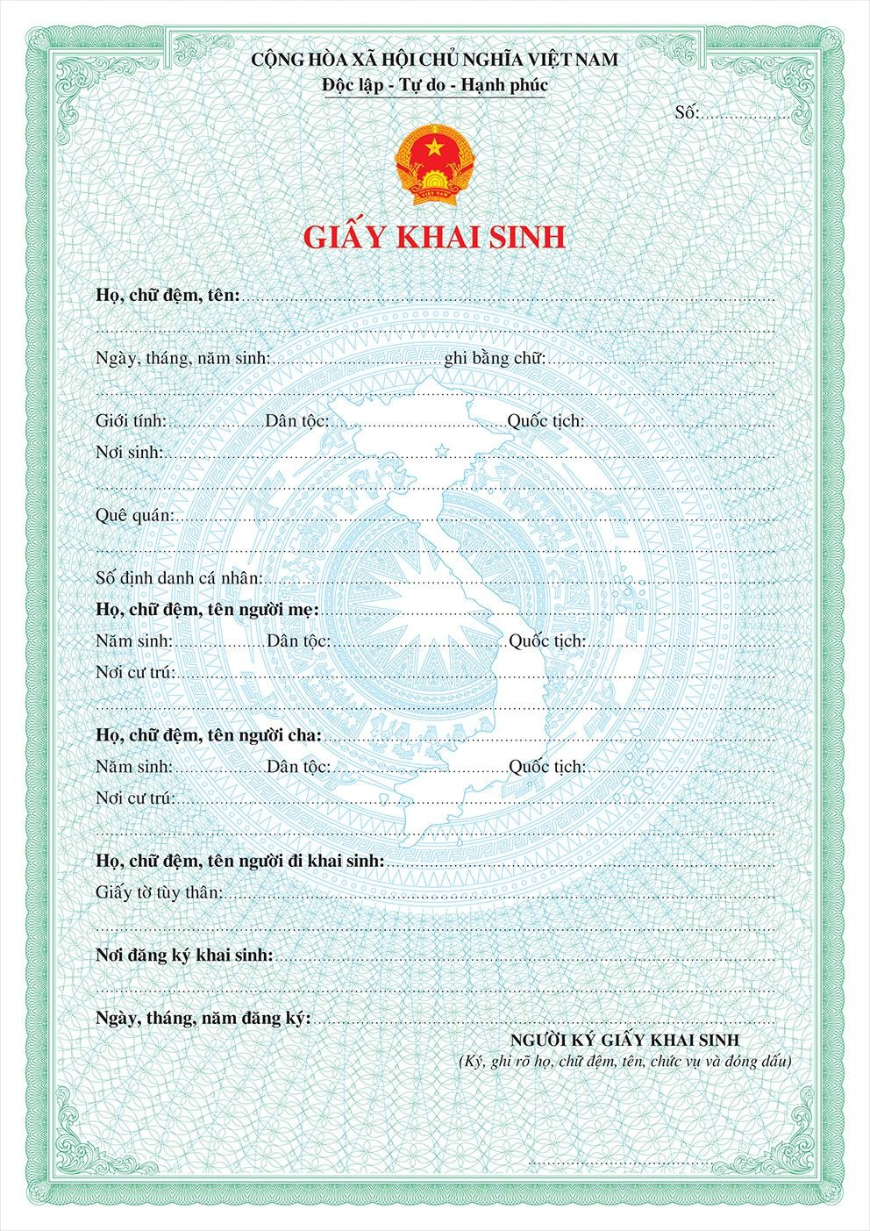

NỘI DUNG MẪU HỘ TỊCH ĐIỆN TỬ TƯƠNG TÁC ĐĂNG KÝ KHAI SINH

- Thông tin về người yêu cầu đăng ký khai sinh
- Họ, chữ đệm, tên;
- Số định danh cá nhân;
- Giấy tờ tùy thân: Loại giấy tờ sử dụng (CCCD/CMND/Hộ chiếu/Giấy tờ hợp lệ thay thế); số, ngày, tháng, năm cấp, cơ quan cấp; bản chụp đính kèm;
- Nơi cư trú (nơi thường trú/nơi tạm trú/nơi đang sinh sống);
- Quan hệ với người được khai sinh.
- Thông tin về người được đăng ký khai sinh
- Họ, chữ đệm, tên;
- Ngày, tháng, năm sinh (tách biệt riêng 03 trường thông tin ngày, tháng, năm sinh; hệ thống tự động chuyển nội dung từ số sang ghi bằng chữ);
- Giới tính;
- Dân tộc;
- Quốc tịch;
- Nơi sinh (gồm các trường thông tin tách biệt riêng theo địa danh hành chính: số nhà; đường/phố; thôn/tổ/bản/ấp; xã, phường, thị trấn; quận, huyện, thị xã, thành phố thuộc tỉnh, thành phố thuộc thành phố trực thuộc Trung ương; tỉnh, thành phố trực thuộc Trung ương);
- Quê quán.
- Thông tin về người mẹ của người được khai sinh
- Họ, chữ đệm, tên;
- Ngày, tháng, năm sinh (tách biệt riêng 03 trường thông tin ngày, tháng, năm);
- Số định danh cá nhân;
- Giấy tờ tùy thân: Loại giấy tờ sử dụng (CCCD/CMND/Hộ chiếu/Giấy tờ hợp lệ thay thế); số, ngày, tháng, năm cấp, cơ quan cấp; bản chụp đính kèm;
- Dân tộc;
- Quốc tịch;
- Nơi cư trú (nơi thường trú/nơi tạm trú/nơi đang sinh sống).
- Thông tin về người cha của người được khai sinh
- Họ, chữ đệm, tên;
- Ngày, tháng, năm sinh (tách biệt riêng 03 trường thông tin ngày, tháng, năm);
- Số định danh cá nhân;
- Giấy tờ tùy thân: Loại giấy tờ sử dụng (CCCD/CMND/Hộ chiếu/Giấy tờ hợp lệ thay thế); số, ngày, tháng, năm cấp, cơ quan cấp; bản chụp đính kèm;
- Dân tộc;
- Quốc tịch;

- Nơi cư trú (nơi thường trú/nơi tạm trú/nơi đang sinh sống);
- Đề nghị cấp bản sao:
- Có
Số lượng bản sao yêu cầu: ...
- Không
- Hồ sơ đính kèm theo quy định.
- Người yêu cầu cam đoan các thông tin cung cấp, nội dung đề nghị đăng ký khai sinh cho trẻ em là đúng sự thật, đã có sự thỏa thuận nhất trí của cha, mẹ trẻ theo quy định pháp luật và chịu hoàn toàn trách nhiệm trước pháp luật về nội dung cam đoan của mình.
- Trường hợp các thông tin về giấy tờ chứng minh nơi cư trú đã được khai thác từ CSDLQGVDC, được hệ thống điền tự động thì không phải xuất trình (theo hình thức trực tiếp) hoặc tải lên (theo hình thức trực tuyến)
- Mẫu điện tử tương tác ghi nhận thời gian (giờ, phút, giây, ngày, tháng, năm) hoàn tất việc cung cấp thông tin; người yêu cầu trước đó đã đăng nhập vào hệ thống, thực hiện xác thực điện tử theo quy định.
Người yêu cầu đăng ký khai sinh nhận Giấy khai sinh (bản chính) trực tiếp tại cơ quan đăng ký hộ tịch.
Bản điện tử sẽ tự động gửi về Kho quản lý dữ liệu điện tử của cá nhân/địa chỉ thư điện tử/thiết bị số/điện thoại của người yêu cầu sau khi đã hoàn tất thủ tục đăng ký khai sinh tại cơ quan đăng ký hộ tịch.



Số: …………

Họ, chữ đệm, tên:
..........................................................................................................

Ngày, tháng, năm sinh: ………………… ghi bằng chữ: .................................................
...........................................................................................................................................
...........................................................................................................................................
...........................................................................................................................................
Giới tính:…………………... Dân tộc: ………………… Quốc tịch: ..............................
Nơi sinh: ............................................................................................................................
Quê quán: ..........................................................................................................................
Số định danh cá nhân: .......................................................................................................
Họ, chữ đệm, tên người mẹ: ...........................................................................................
Năm sinh:…………………...Dân tộc: …………………Quốc tịch: ...............................
Nơi cư trú: .........................................................................................................................
...........................................................................................................................................
Họ, chữ đệm, tên người cha: ..........................................................................................
Năm sinh:…………………...Dân tộc: …………………Quốc tịch: ...............................
Nơi cư trú: ………………………………………………………………………………
..………………………………………………………………………………………….
Họ, chữ đệm, tên người đi khai sinh: ............................................................................
Giấy tờ tùy thân: ...............................................................................................................
...........................................................................................................................................
Nơi đăng ký khai sinh: ...................................................................................................
...........................................................................................................................................

Ngày, tháng, năm đăng ký:

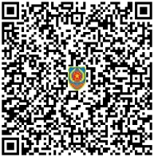  (Quét QRcode để có thông tin cập nhật) | NGƯỜI KÝ GIẤY KHAI SINH

